

COMUNE DI SAN BERNARDINO VERBANO
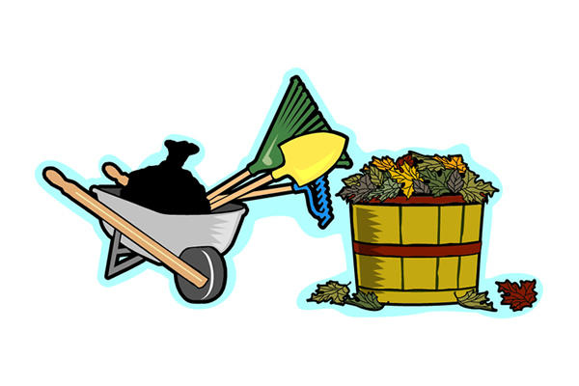
SI AVVISANO I CITTADINI CHE IL SERVIZIO DI RACCOLTA DEL VERDE PER L’ANNO 2020 PORTA A PORTA SARA’ EFFETTUATO NELLE SEGUENTI DATE:

04 | FEBBRAIO
03 | MARZO
07-21 | APRILE
05-19 | MAGGIO
02-16 | GIUGNO
07-21 | LUGLIO
04-18 | AGOSTO
08-22 | SETTEMBRE
06 | OTTOBRE
03 | NOVEMBRE
01 | DICEMBRE

SI RICORDA CHE I RIFIUTI VEGETALI DOVRANNO ESSERE RIPOSTI NEGLI APPOSITI SACCHI VERDI CHE VERRANNO SVUOTATI DAGLI ADDETTI ALLA RACCOLTA DI VOLTA IN VOLTA

San Bernardino Verbano, li’ 29/01/2020 IL SINDACO
Rigoli Assunta

